  - Урок 1. Как устроен веб

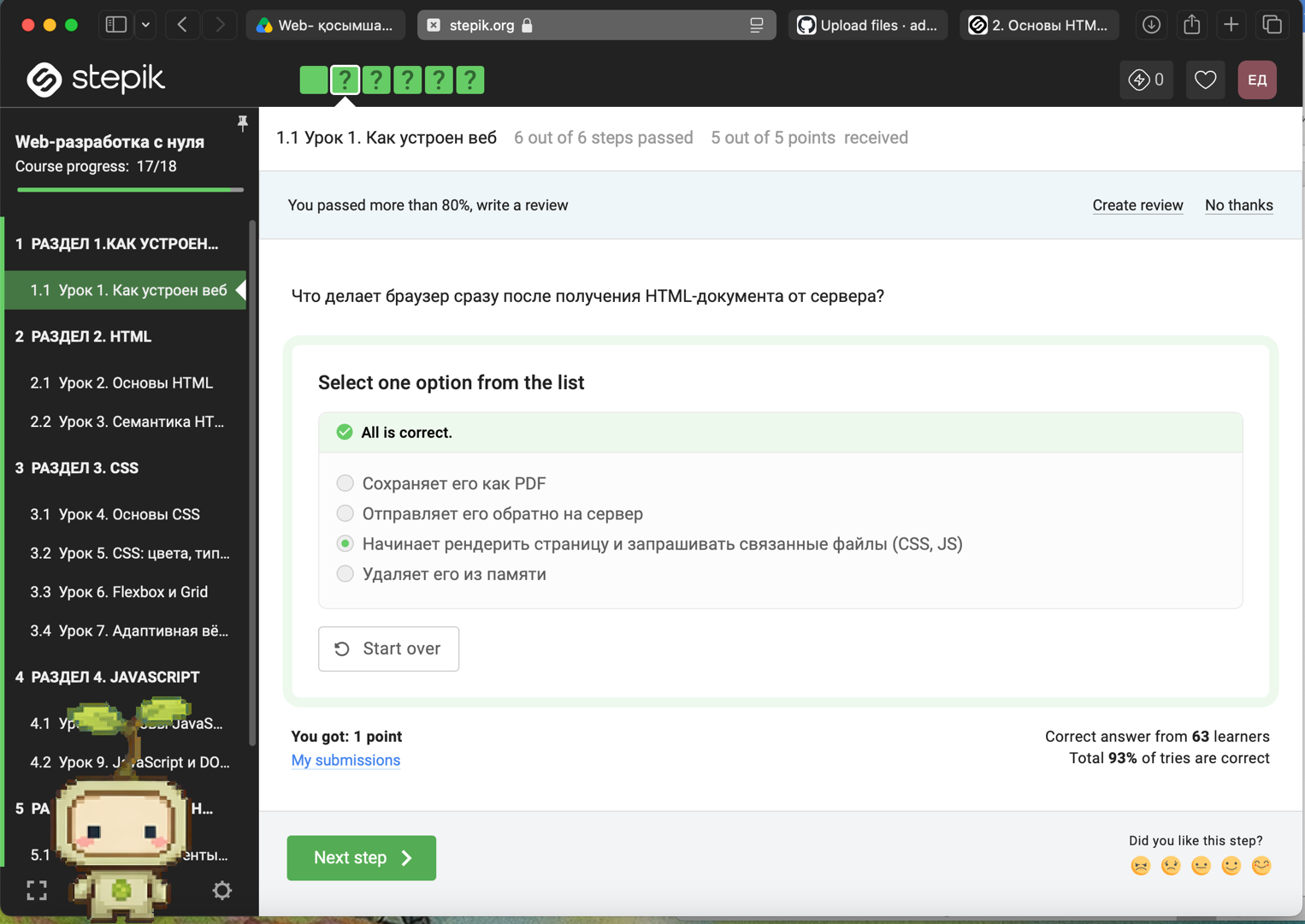

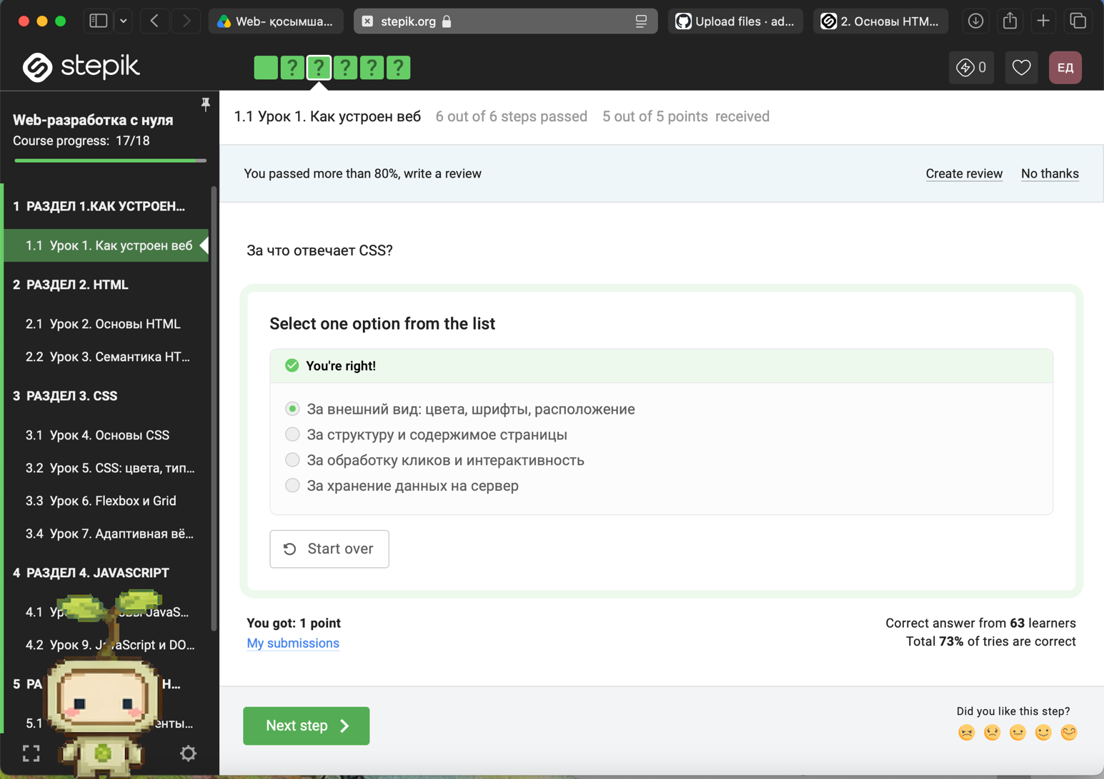
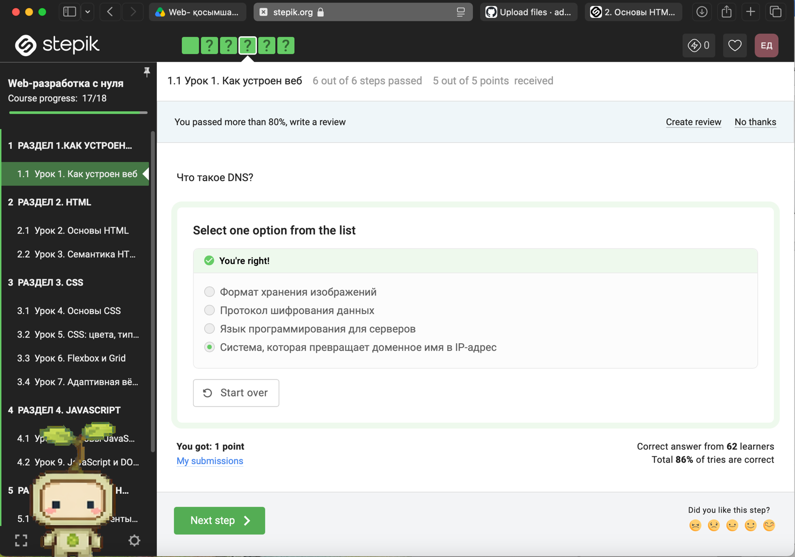

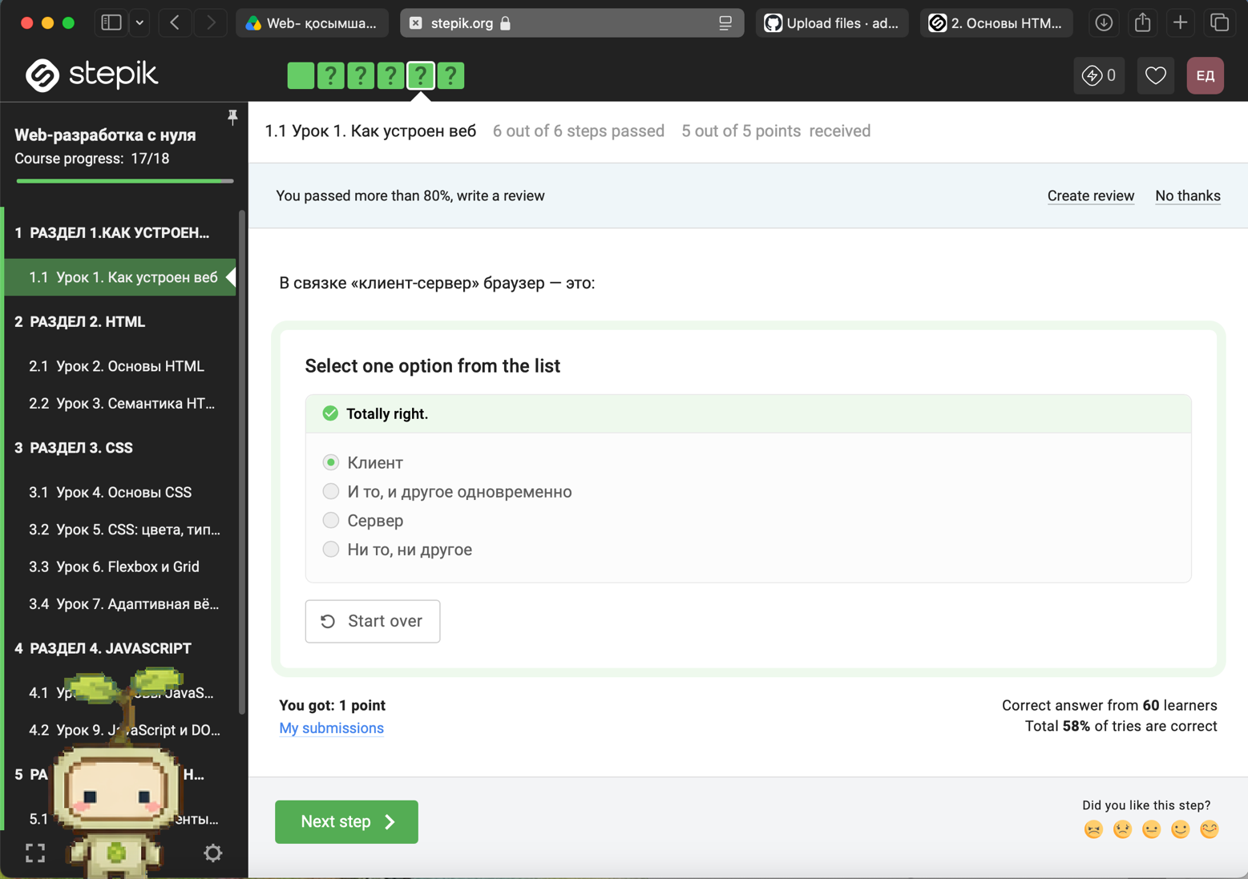

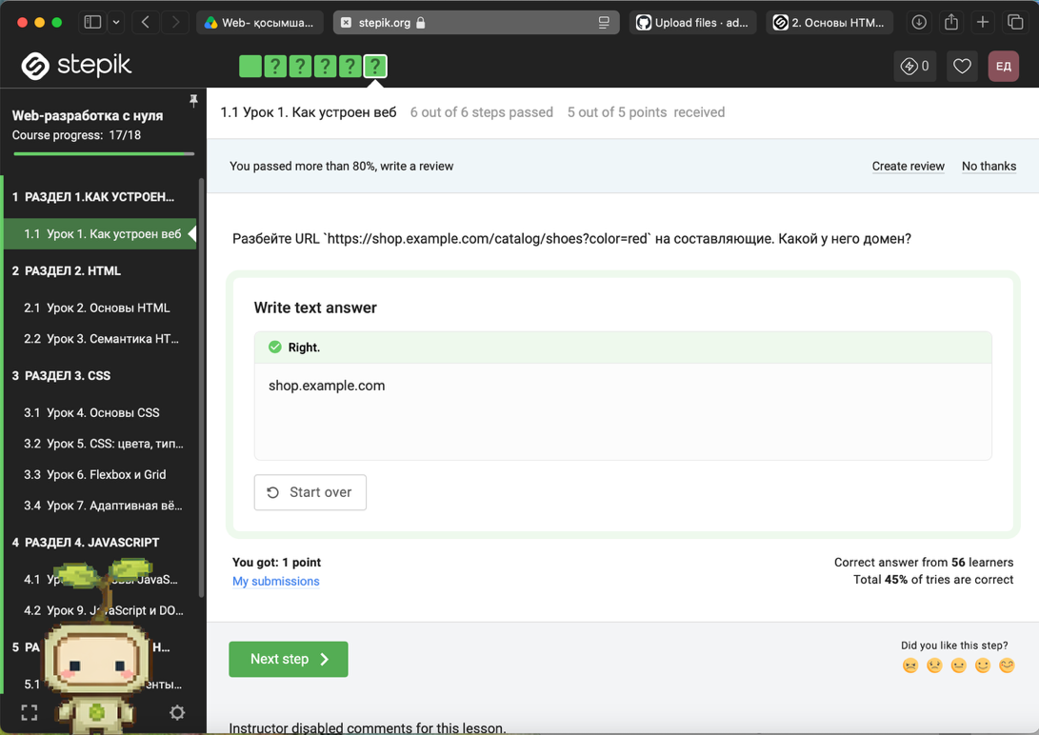

2.1 Урок 2. Основы HTML

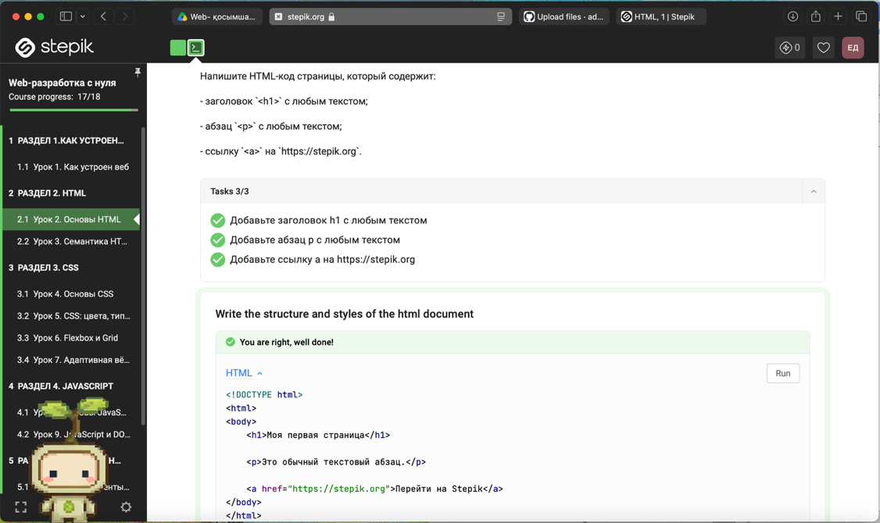

2.2 Урок 3. Семантика HTML и формы

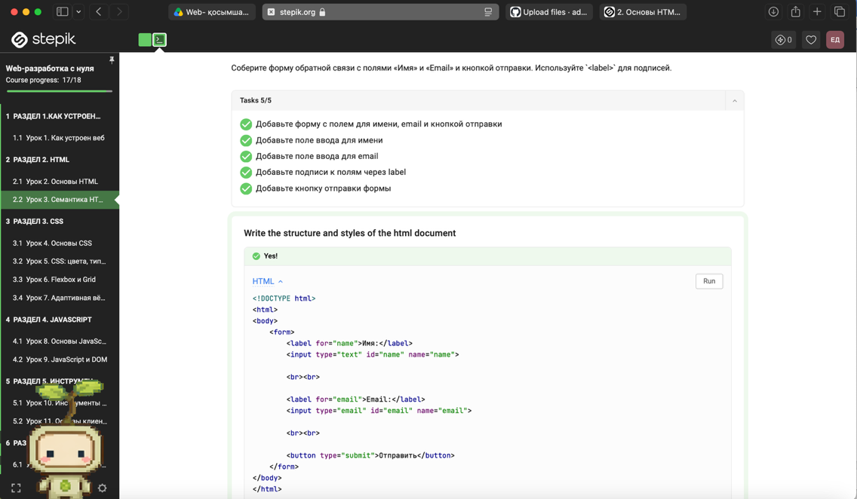
3.1 Урок 4. Основы CSS

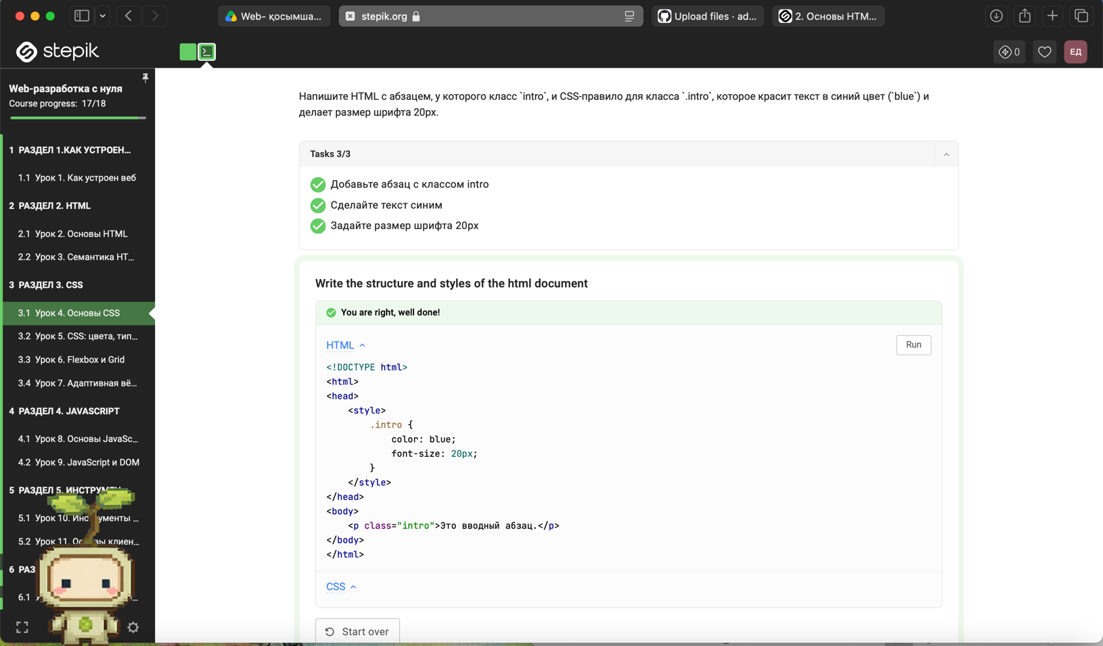

3.2 Урок 5. CSS: цвета, типографика, box model

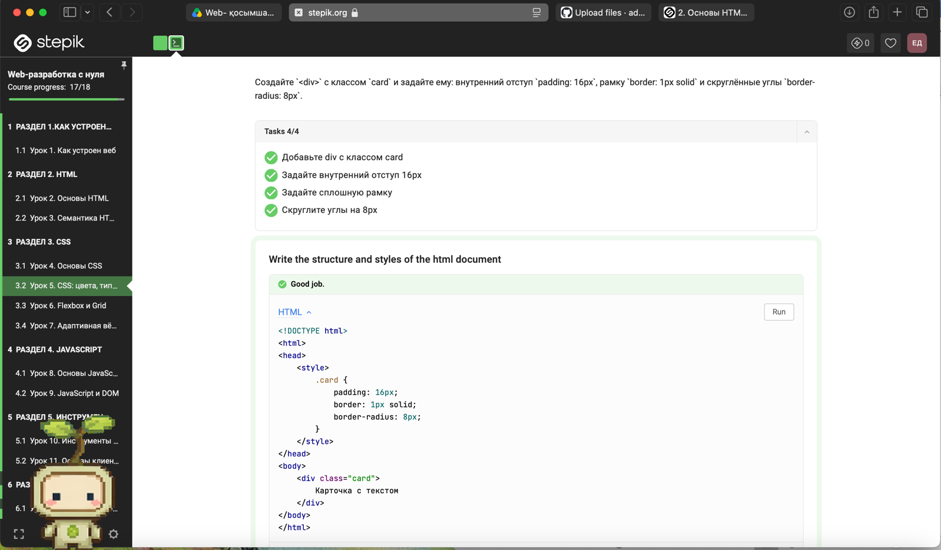

3.3 Урок 6. Flexbox и Grid

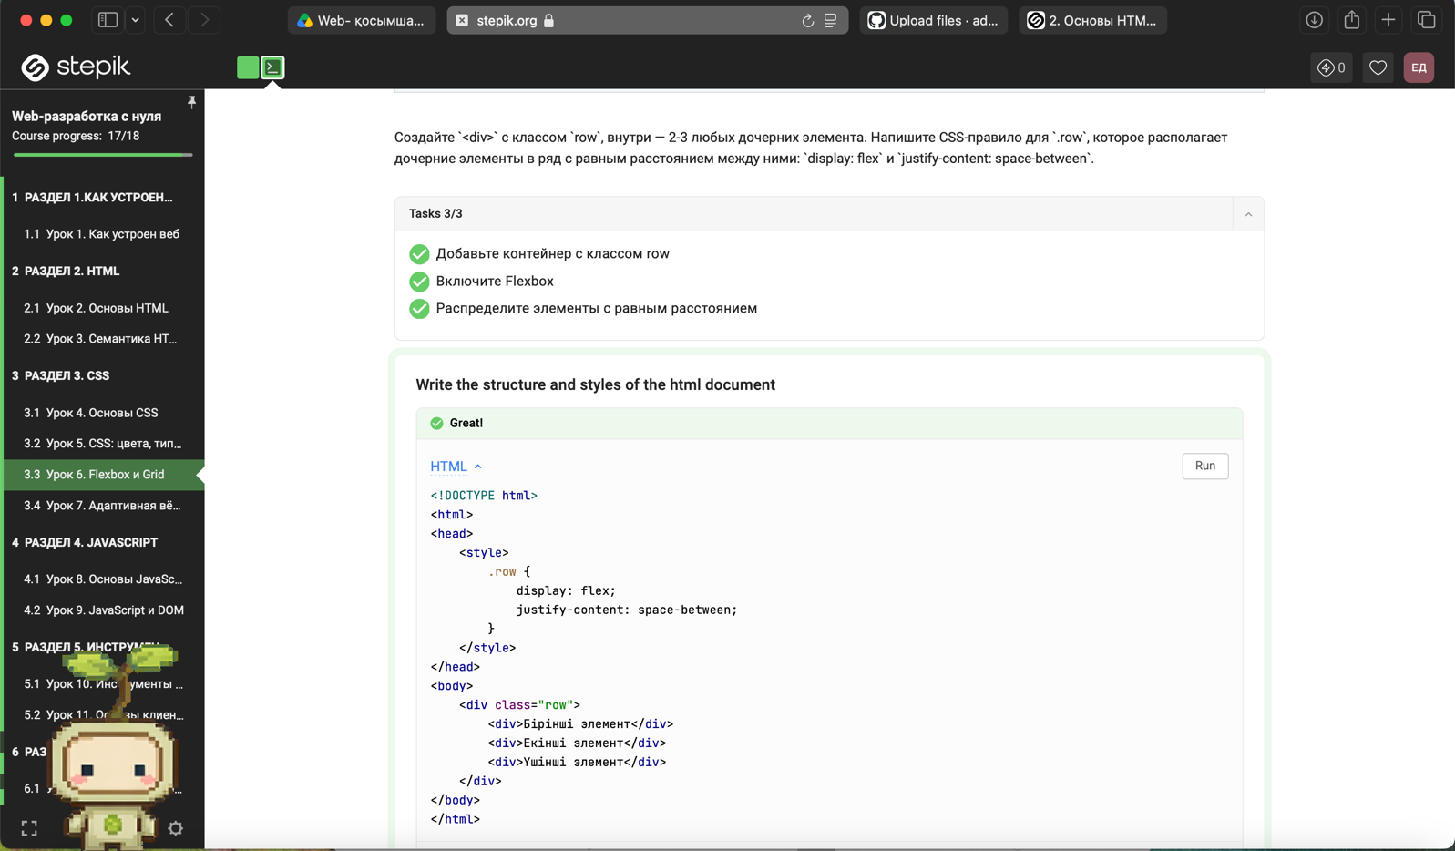

3.4 Урок 7. Адаптивная вёрстка

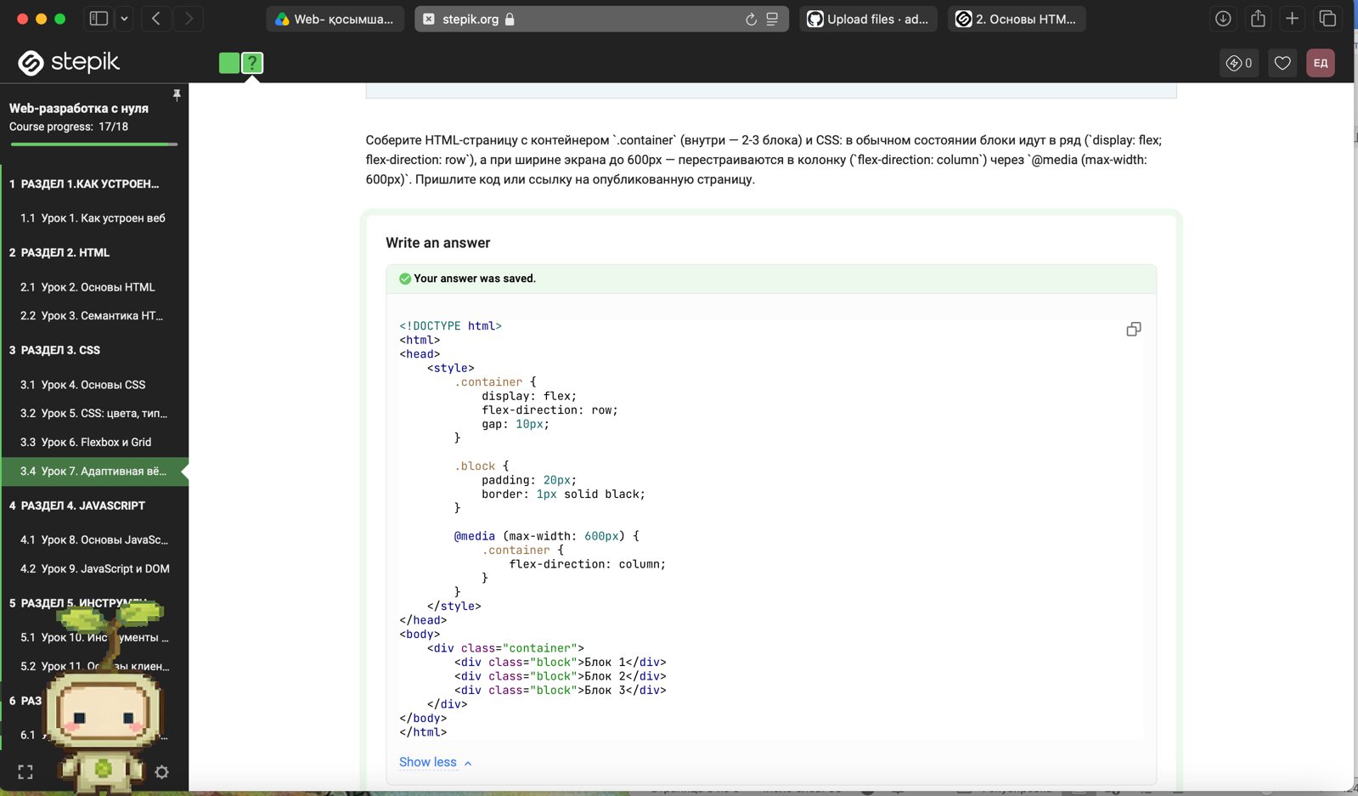

4.1 Урок 8. Основы JavaScript

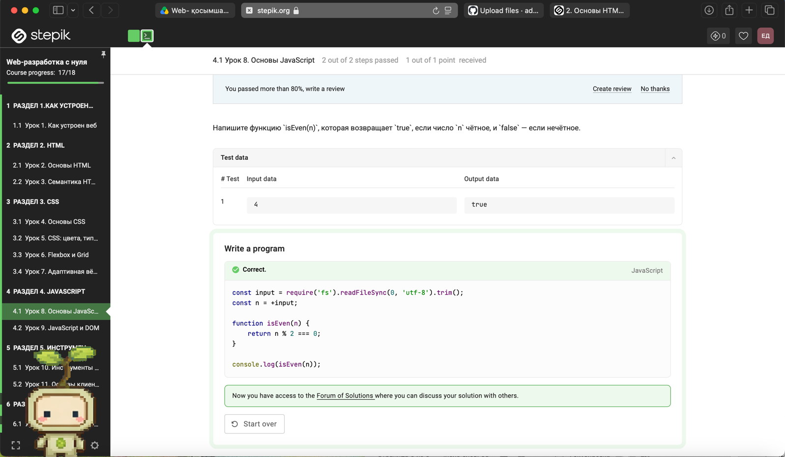

4.2 Урок 9. JavaScript и DOM

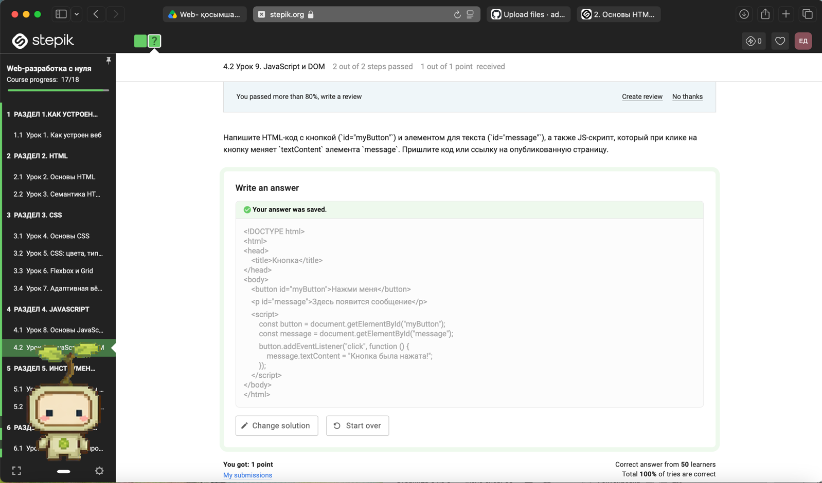

5.1 Урок 10. Инструменты разработчика и Git

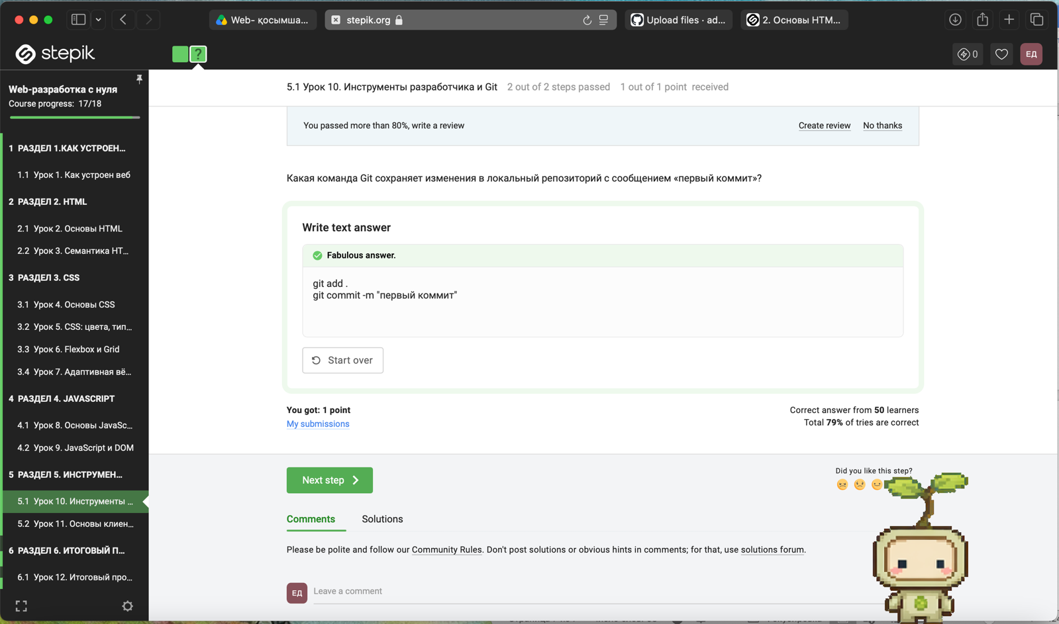

5.2 Урок 11. Основы клиент-серверного взаимодействия

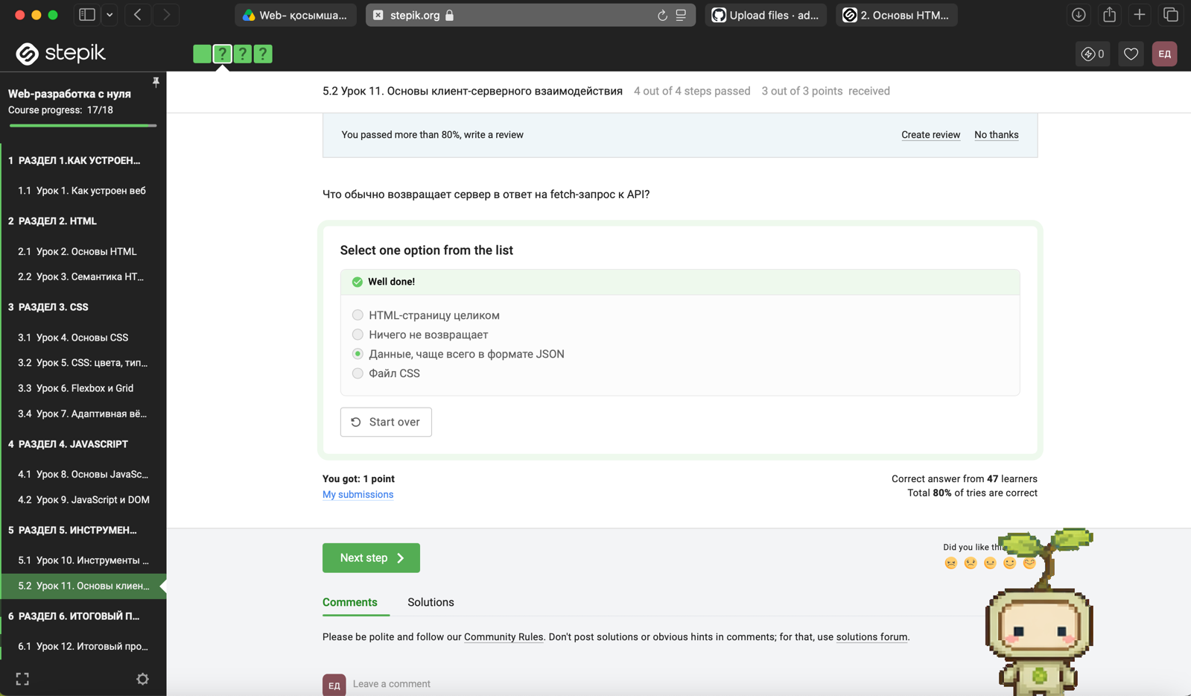

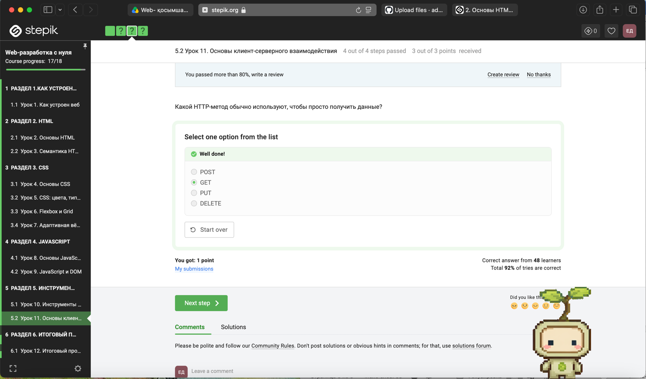

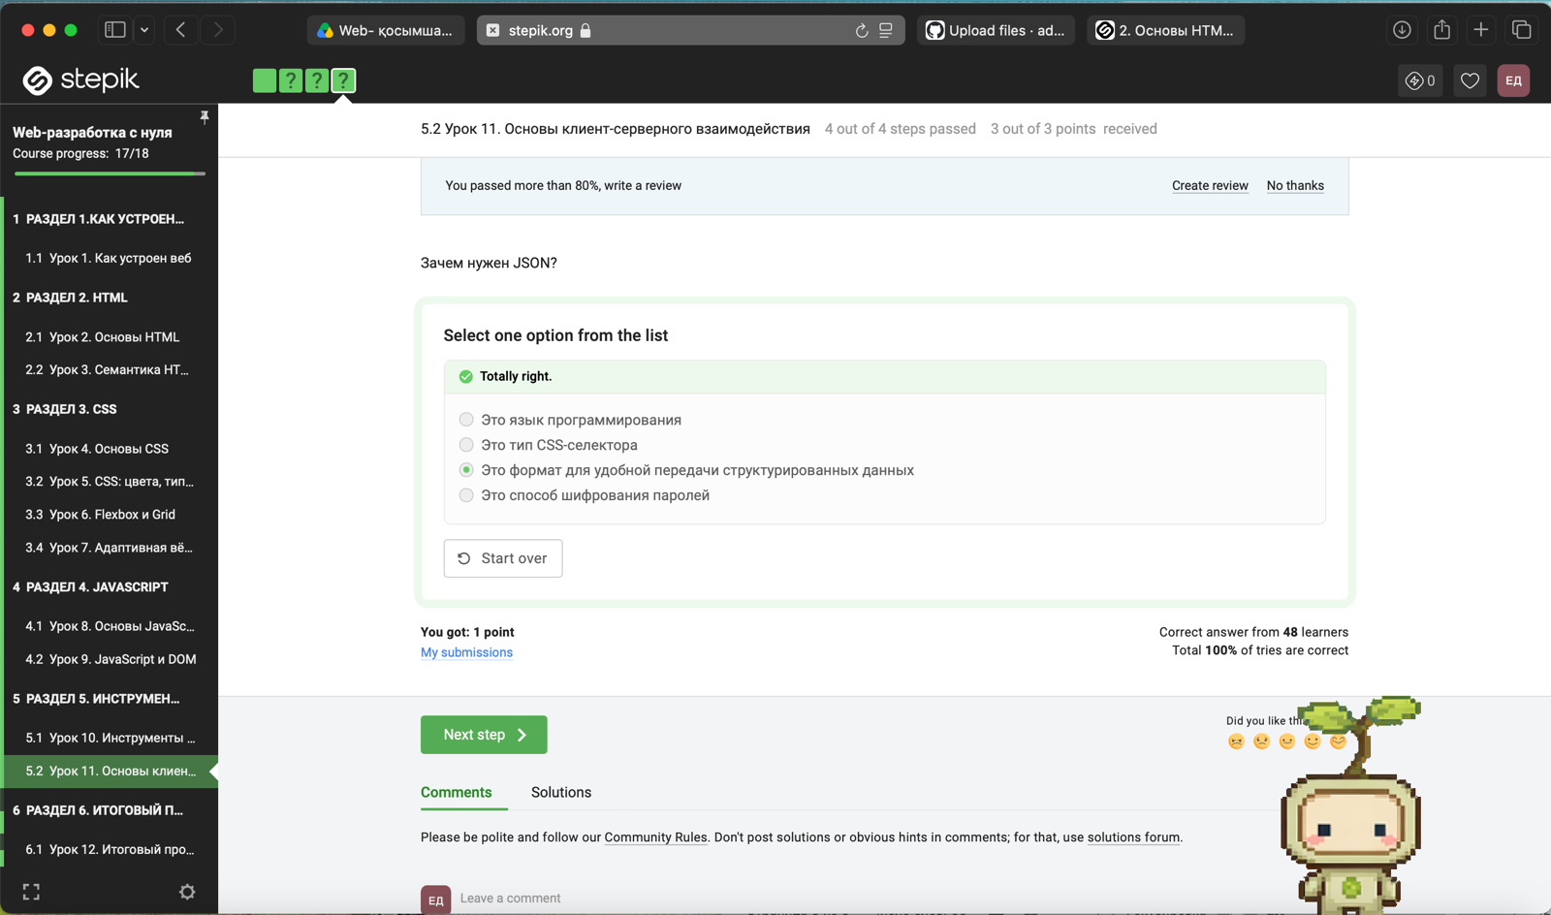

6.1 Урок 12. Итоговый проект — сайт-визитка (лендинг)

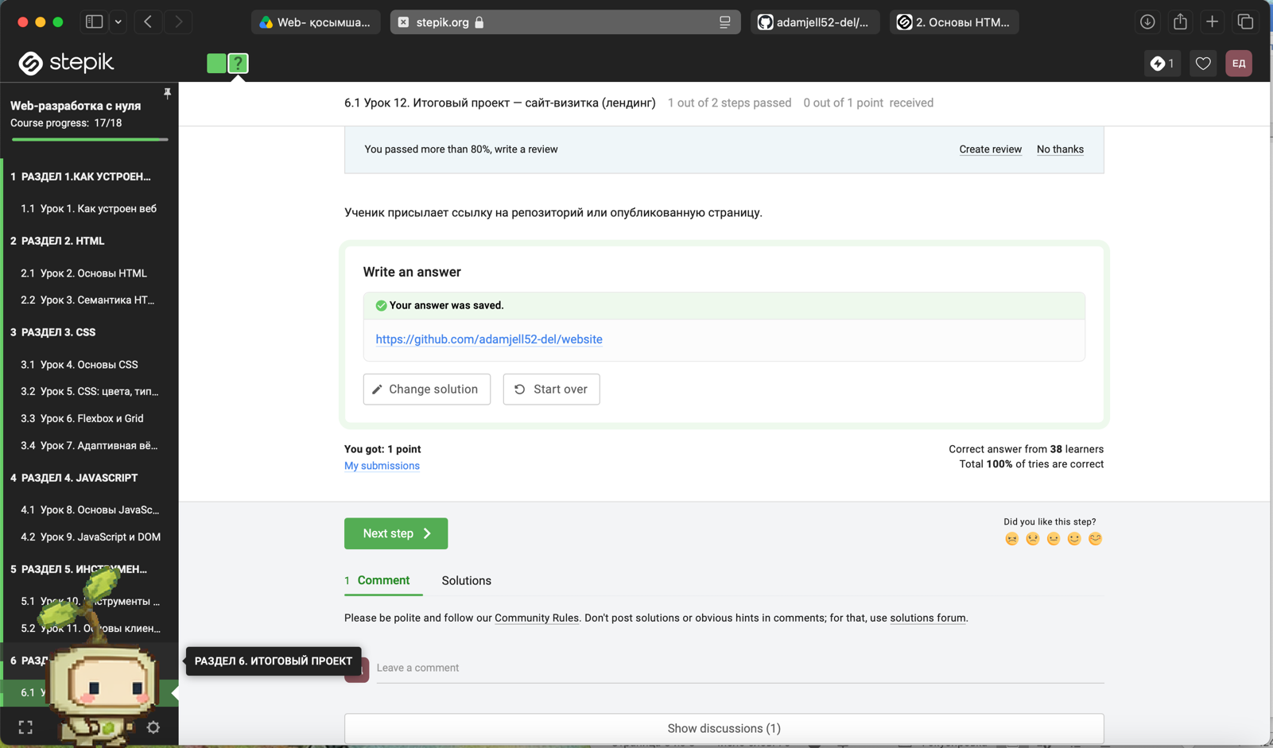

Ссылка: https://github.com/adamjell52-del/website (github)
https://stepik.org/course/300084/syllabus

